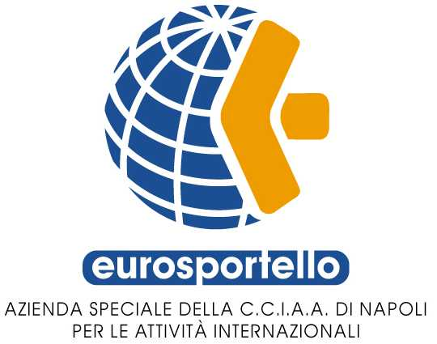
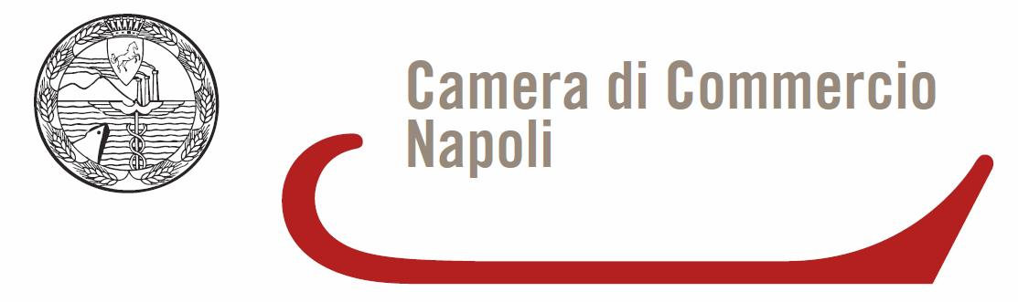

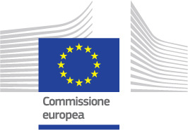

Progetto Paese Federazione Russa - Settori: Arredamento e Turismo
Camera di Commercio di Napoli – Via S.Aspreno,2
Seminario: 23 novembre 2015 - Incontri B2B: 10 dicembre 2015

Eurosportello - Azienda Speciale della CCIAA Napoli e membro di Enterprise Europe Network, in collaborazione con la Camera di Commercio Italo-russa ed il Consolato Onorario della Federazione Russa in Napoli, con Circoscrizione Consolare della Regione Campania, organizza un progetto di scouting del mercato russo, denominato “Progetto Paese Federazione Russa”, che prevede la realizzazione di un’attività seminariale, ed una di incontri B2B tra le imprese del proprio territorio ed i buyers russi.

Il Progetto Paese proposto avrà luogo a Napoli ed ha l’obiettivo di promuovere la collaborazione tra le imprese locali e le imprese della federazione Russa in base al seguente schema:
- Prima Azione: Seminario - 23 novembre 2015
Durante questa prima fase si intendono formare le imprese locali interessate al mercato russo ed analizzare, con dei focus specifici sui settori arredamento e turismo, tutti gli aspetti connessi alle modalità di esportazione verso la federazione russa e alle opportunità di business esistenti.
- Seconda Azione: B2B - 10 dicembre 2015
Nell’ambito di questa fase si intendono promuovere gli accordi di partenariato mediante l’organizzazione di incontri B2B (Business to Business) a Napoli.

Programma Seminario - 23 novembre 2015 - CCIAA di Napoli - Sala Convegni
Ore 10.00 – 13.00 Presentazione del quadro economico generale, opportunità e prospettive di affari con la Federazione Russa
Ore 13.00 – 14.00 light buffet
Ore 14.00 – 17.00 Sala Convegni – Sala Consiglio 2 focus di approfondimento:
-Esportare nella Federazione Russa: dogane, certificazioni, marchi e brevetti per le aziende del settore arredo
-Le opportunità del mercato russo per le imprese turistiche italiane
Programma Incontri B2B - 10 dicembre 2015
Ore 10.00 – 13.00 registrazione imprese locali presenti ed inizio B2B con i buyers russi
Ore 13.00 – 14.00 light buffet
Ore 14.00 – 17.00 prosieguo incontri B2B
L’iniziativa si rivolge a tutte le imprese del sistema produttivo di Napoli e provincia, in regola con gli adempimenti previsti dalla normativa vigente della Camera di Commercio (iscrizione alla CCIAA, attivazione dell’oggetto sociale, ecc.) dei seguenti settori: arredamento e turismo. Le imprese partecipanti usufruiranno gratuitamente dei seguenti servizi: Informazioni dettagliate sulle opportunità di business nella Federazione Russa, Organizzazione incontri B2B, Sale attrezzate per gli incontri, Servizio di interpretariato, Assistenza di personale Eurosportello.
Per partecipare, compilare la scheda di registrazione in tutte le sue parti ed inviarla all’Eurosportello di Napoli, a mezzo fax o e- mail unitamente ad una fotocopia di documento d’identità del legale rappresentante dell’azienda. Scaricare la scheda di registrazione da: www.eurosportello.napoli.it;
Le schede compilate dovranno essere inviate entro e non oltre il 06/11/2015.
Per maggiori informazioni:
Dott.ssa Maria Cristina Raffone/Dott.ssa Rosangela Dente
Eurosportello - Azienda Speciale della CCIAA di Napoli C.so Meridionale, 58 - 80143 Napoli
Tel. 081 284 217 – Fax: 081 287 675 – e-mail: info@eurosportello.na.camcom.it
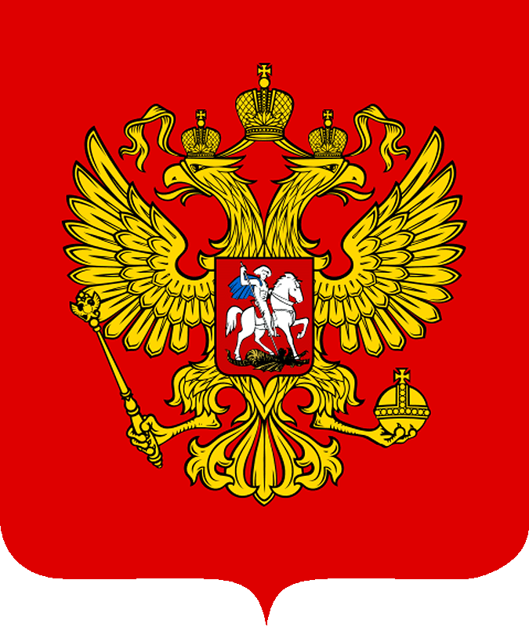
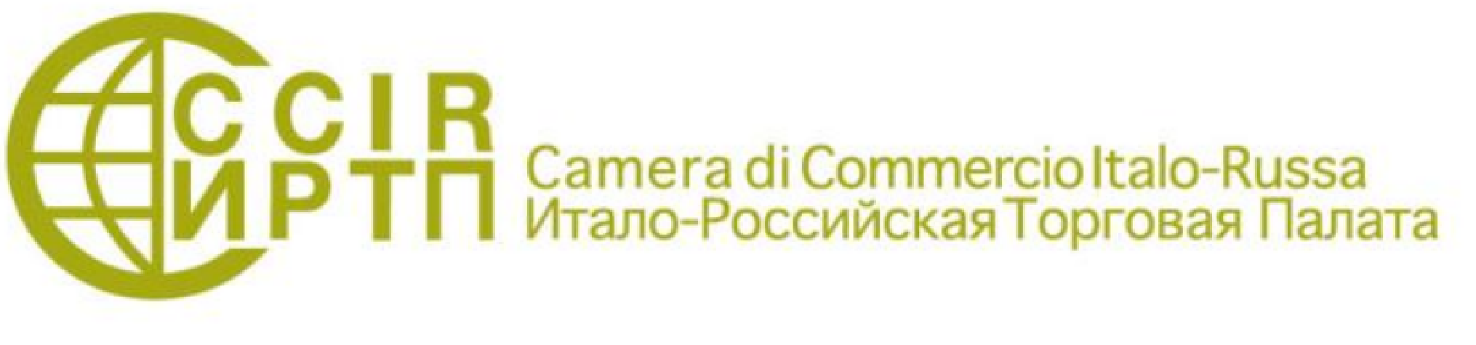

Consolato Onorario della Federazione
Russa in Napoli

